南昌航空大学2025年前湖校区智慧教室耗材供货服务采购公告
南昌航空大学后勤处就“南昌航空大学2025年前湖校区智慧教室耗材供货服务”采用公开竞价方式采购,现请符合资格的供货服务商参与该项目的竞标。
一、采购须知
1、项目名称：南昌航空大学2025年前湖校区智慧教室耗材供货服务
2、采购总预算（人民币）：80000元。
3、采购明细：详见下表
序号 | 品名 | 参数要求 | 参考图片 | 单位 | 预估数量 | 预算单价（元） | 预算总价（元）
1 | 教学白板笔10ml | 规格：10ml 可重复加墨可更换笔头（亚克力进口笔头）  参考品牌：华弘、瑞新、凯星、蓝贝思特 | 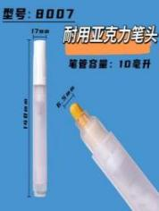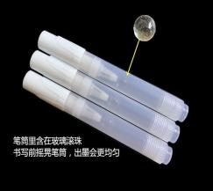 | 支 | 900 | 2.1 | 1890
2 | 教学白板笔15ml | 规格：15ml 可重复加墨可更换笔头（亚克力进口笔头）  参考品牌：华弘、瑞新、凯星、蓝贝思特 | 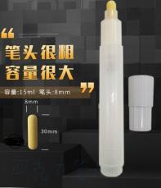 | 支 | 800 | 2.5 | 2000
3 | 教学白板笔30ml | 规格：30ml 可重复加墨可更换笔头（亚克力进口笔头）  参考品牌：华弘、瑞新、凯星、蓝贝思特 | 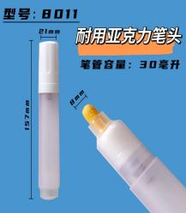 | 支 | 900 | 2.9 | 2610
4 | 白板笔头8mm | 规格：白板笔原装亚克力进口替换笔头8mm | 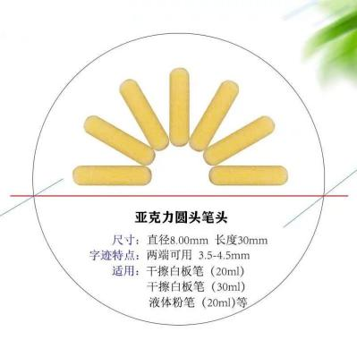 | 个 | 1000 | 1.3 | 1300
5 | 白板笔头6.5mm | 规格：白板笔原装亚克力进口替换笔头6.5mm | 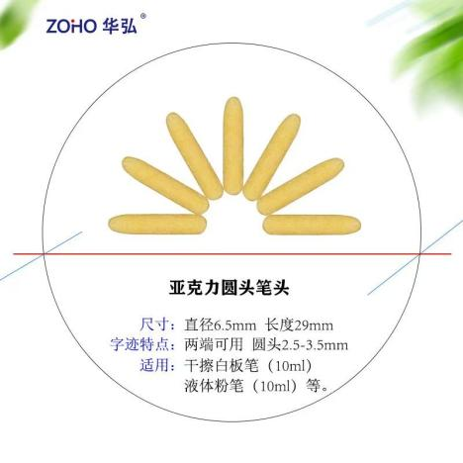 | 个 | 1000 | 1 | 1000
6 | 成膜型白板笔墨水100ml | 规格：100ml 尖嘴孔，易写易擦环保无毒（黑、红）  参考品牌：华弘、瑞新、凯星、蓝贝思特 | 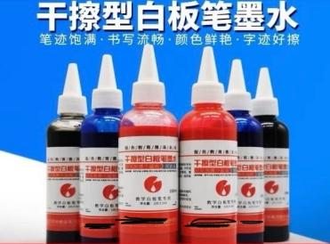 | 瓶 | 400 | 11 | 4400
7 | 成膜型白板笔墨水250ml | 规格：250ml 尖嘴孔，易写易擦环保无毒（黑、红）  参考品牌：华弘、瑞新、凯星、蓝贝思特 | 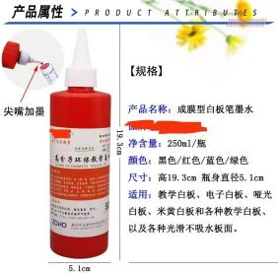 | 瓶 | 400 | 20 | 8000
8 | 成膜型白板笔墨水500ml | 规格：500ml 尖嘴孔，易写易擦环保无毒（黑、红）  参考品牌：华弘、瑞新、凯星、蓝贝思特 | 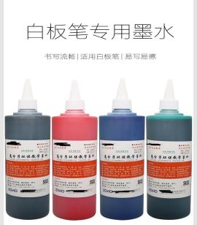 | 瓶 | 400 | 36 | 14400
9 | 磁吸喷水板檫套装 | 规格：板擦及置笔架采用ABS树脂高强度材料  - 磁吸底座重166克克，115mm高*140mm宽*53mm厚；  2.魔术贴设计喷水板擦重141克175mm高*95mm宽*45mm厚 、3.干湿两用双面绒擦布190mm*110mm（配两块）  参考品牌：凯星、瑞新、越凯星 | 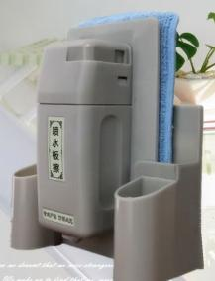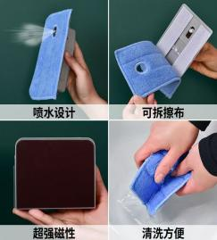 | 套 | 800 | 21 | 16800
10 | 喷水板擦 | 规格：175mm高*95mm宽*45mm厚 外壳采用ABS树脂高强度材料， 魔术贴设计可更换擦布（配两块干湿两用双面绒擦布）板擦重141克 参考品牌：凯星、瑞新、越凯星 | 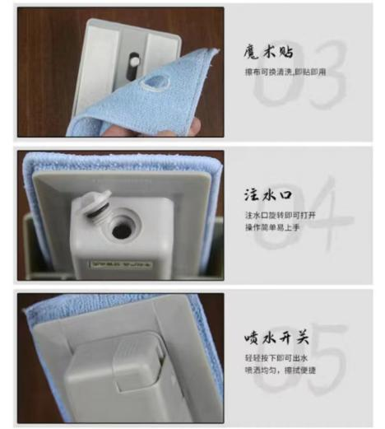 | 个 | 800 | 16 | 12800
11 | 喷水板擦磁吸底座 | 规格：板擦及置笔架采用ABS树脂高强度材料  - 磁吸底座重166克克，115mm高*140mm宽*53mm厚；  参考品牌：凯星、瑞新、越凯星 | 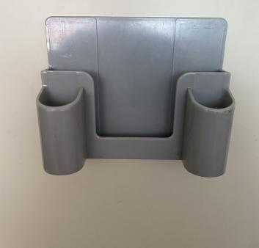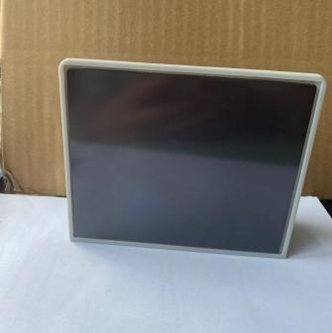 | 个 | 500 | 8 | 4000
12 | 磁吸板檫替换擦布 | 规格：190mm*110mm 干湿两用加厚绒布面，双面可用 参考品牌：凯星、瑞新、越凯星 | 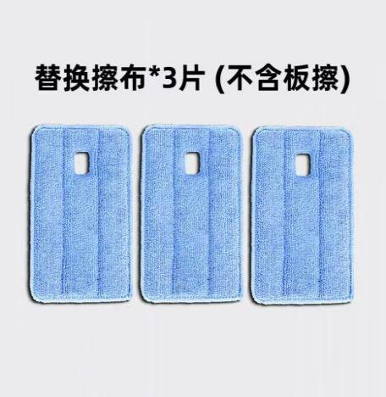 | 块 | 2000 | 4 | 8000
13 | 磁吸黑板文具收纳盒 | 规格：125克左右12.5mm*10mm*4.5mm塑料材质，双格可移动隔板，背面磁底 | 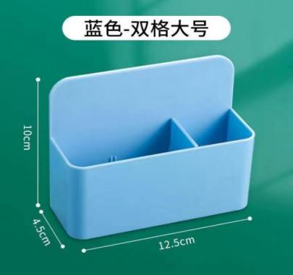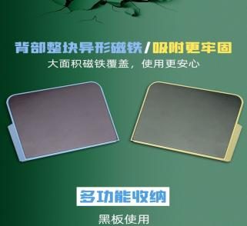 | 个 | 400 | 7 | 2800
注：以上物品参数要求均必须完全响应或优于，否则视为无效响应。请参照以上产品图片及品牌，报价不得高于预算价格，表中物品数量为预估数量，实际采购数量以采购方需求量为准，最终据实结算（结算金额 = 各品目实际验收数量×成交单价）。

4、服务要求：供货服务商应及时、保质、保量按采购方要求分批供货，在合同期限内无论采购方单次业务量大小，供货服务商均须提供优质高效的配送服务，拒绝3次的采购方有权取消合同。
5、结算方式：根据采购送货清单上的物品及数量按次据实结算，供货服务商提供正式等额普票后，采购方在15个工作日内完成转账。
6、合同履行期限：一年
7、采购方式：本项目以采购清单为依据进行报价，报价精确到小数点后两位数，按报价从低到高顺序排列，排列第1位的为最终供货商；如排列第1位出现报价相同的两家及以上的情况，则报价相同的企业进行第二轮报价，最低报价企业确定为供货服务商。
8、报名时间：2025年 3月14日上午9：30-11：30
二、报名资格条件
1、具有独立承担民事责任能力且在中华人民共和国境内注册的法人实体；
2、具有良好商业信誉，在经营活动中没有重大违法违纪记录，与南昌航空大学无法律诉讼行为；
3、本项目不接受供应商以联合体方式参加报名。
三、报名应提供资料
报名人在报名时须提交的证件：1、单位授权委托书及授权委托人身份证；法人身份证复印件（加盖公章）；2、加盖公章的营业执照复印件；递交至南昌航空大学前湖校区学生公寓5栋基础层J12室用于现场资格验证。（以上提交复印件的证书需携带原件核查）
四、投标材料的递交
投标材料应包括资格文件、采购清单报价表（见附件一）、承诺函（附件三），以上材料均需加盖公章，其中资格文件包括单位授权委托书及授权委托人身份证（见附件二）或法人身份证复印件、营业执照复印件。
投标单位应将投标材料单密封在密封袋中，密封袋上应写明企业单位名称、项目名称，密封袋封口均应密封，并加盖单位公章及法人或授权委托人签字，在规定的时间将投标材料及货物样品递交至指定地点，逾期恕不接受。
- 投标时间：具体时间待定
- 开标地点：南昌航空大学前湖校区能源中心会议室
七、联系人：魏老师 83863803、18679173483
附件一：
南昌航空大学2025年前湖校区智慧教室耗材供货服务 报价表
序号 | 品名 | 单位 | 预估数量 | 品牌 | 单价（元） | 总价（元）
1 | 教学白板笔10ml | 支 | 900
2 | 教学白板笔15ml | 支 | 800
3 | 教学白板笔30ml | 支 | 900
4 | 白板笔头8mm | 个 | 1000
5 | 白板笔头6mm | 个 | 1000
6 | 成膜型白板笔墨水100ml | 瓶 | 400
7 | 成膜型白板笔墨水250ml | 瓶 | 400
8 | 成膜型白板笔墨水500ml | 瓶 | 400
9 | 磁吸喷水板檫套装 | 套 | 800
10 | 喷水板擦 | 个 | 800
11 | 喷水板擦磁吸底座 | 个 | 500
12 | 磁吸板檫替换擦布 | 块 | 2000
13 | 磁吸黑板文具收纳盒 | 个 | 400
合计： 元（大写： ）
注：报价不得高于预算价格，表中物品数量为预估数量，实际采购数量以采购方需求量为准，最终据实结算（结算金额 = 各品目实际验收数量×成交单价）。

报价单位及公章：
联系人及电话：
日 期： 年 月 日
附件二：

法定代表人授权委托书

本人（姓名、职务）系 （供应商名称）的法定代表人，现授权（姓名、职务）为我方代理人。代理人根据授权，以我方名义签署、澄清、说明、补正、递交、撤回、修改（项目名称）（项目编号）响应文件、签订合同和处理有关事宜，其法律后果由我方承担。
委托期限： 。
代理人无转委托权。
本授权书于年月日签字生效，特此声明。

法定代表人身份证（正面、反面）复印件
委托代理人身份证（正面、反面）复印件

供应商名称（盖单位章）：
法定代表人（签字或盖章）：
委托代理人（签字）：
日期： 年 月 日

附件三：

履行本项目能力的承诺函

致：南昌航空大学

我单位具有良好的商业信誉和健全的财务会计制度、具有履行合同所必须的设备和专业技术能力、依法缴纳税收和社会保障资金，承诺与南昌航空大学无法律诉讼行为，且完全响应本次采购活动中所有的商务、技术等要求，如有违反我司愿承担一切后果。
特此承诺！

供应商名称（盖章）：

日期： 年 月 日

